超大毫安大电池
强磁定位追踪器
超长待机
1 简介
本产品基于GSM/GPRS网络和GPS卫星定位系统，通过短信息或互联网对远程目标进行定位或监控，是技术最先进的GPS和AGPS双定位，内置大容量电池，超长待机，免安装+强磁吸附便携式GPS定位器。

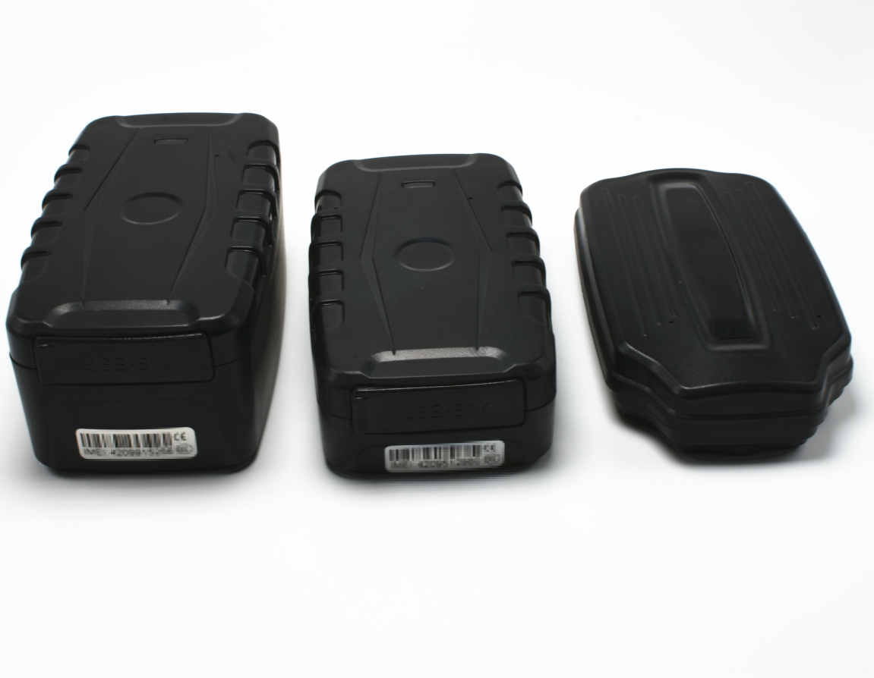

2 应用领域
- 汽车租赁/小型车队管理
- 集装箱物流等
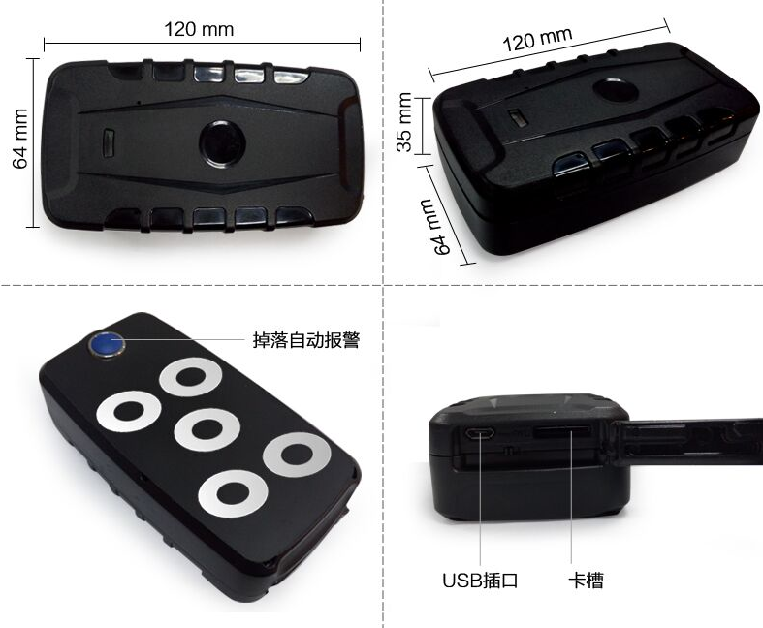

3产品功能
- 基站定位(授权号码发送有效，默认打开）
- 实时定位
- 电子栅栏：此功能建议网页平台进行设置。
- 移位报警：范围值设置应大于300米，产生报警后自动关闭，如需开启请重新设置距离。
- 脱落报警
- 低电报警：当设备的电压接近3.7V的时候，将发送短信信息“您的车卫士电池电压低，请及时充电”到授权号码。
- 多种工作模式 ：
1 单次工作模式：（时间休眠，可设定单次工作时长，以分钟为单位）
定义：设备在没有设置任何报警的情况下，5分钟没有任何操作，设备进入休眠，GPS关闭，LED灯关闭，电话或者短信可以唤醒（唤醒后如果回复的定位第一条是没有卫星状态下的历史记录，则在设备接收到卫星信号后补发一条实时卫星定位信息）。
2 连续工作模式：（出厂默认）
定义：设备静止5分钟后，自动进入休眠，GPS关闭，LED关闭，震动和任何操作可以唤醒设备工作。
3 无休眠模式：
定义：设备持续工作无休眠状态
4规格描述

内 容 | 规 格
尺寸 | 115 x 65 x 25mm 120 x 64 x 35mm 120 x 64 x 50mm
重量 | 175g/250g/365g (2G version) 192g/290g/444g (3Gversion)
网络 | WCAMA/GSM/GPRS
网络频段 | 850/900/1800/1900Mhz WCAMA900/2100Mhz
芯片 | UBLOX-7
GSM/GPRS模块 | MTK6276
GPS灵敏度 | -159dBm
GPS精确度 | 5米内
第一次的启动时间 | 冷启动 45-120秒  暖启动 35秒  热启动 1秒
车充电压 | 12—24V input  5V output
手持座充电压 | 110－220V input  5V output
电池 | 可充电 3.7V 6000/10000/20000mAh
待机时长 | 60/120/240天
储藏温度 | -40°C to +85°C
工作温度 | -20°C to +55°C
湿度 | 5%--95% non-condensing

5 使用步骤说明
5.1 SIM卡的放置
请务必确认SIM卡没开通来电转接和开通来电显示并且PIN码处于关闭状态。手机短信必须为纯文本格式，不能识别PDU格式。
打开SIM卡软胶塞 SIM卡芯片朝下推进卡槽 盖上软胶塞
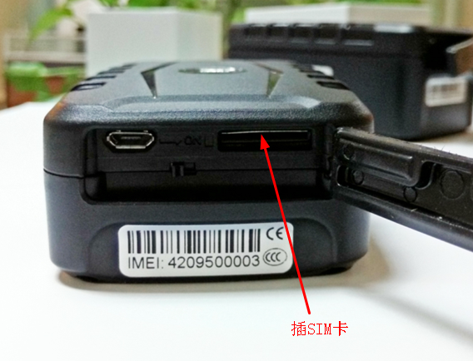

5.2电池和充电器
电池在第一次充电时请充电8-12小时。请使用由厂家统一配置的充电器和电池，标准配置电池为锂电池。
敬告： a: 本产品电池为锂电池含有有害化学成分并且可能会爆炸，请不要用力摔、刺它并且投入火。
b: 请及时充电以设备保持正常工作。

5.3设备启动
- 正确放入SIM卡
- 将设备带到户外并打开开关键，直到指示灯亮起。
- 在10到40秒后，设备将会搜索到GSM和GPS信号并开始正常的工作，在正常的状态下设备的指示灯将在5分 钟后灭。
- 当设备在接收GPS信号正常后，你可以对它进行使用手册指令中的任意的一项设置。

5.3.1 绿色指示灯：GPRS
情况 | 状态
闪动 | GSM/GPRS正常
常亮 | 无GPRS信号
绿灯不亮 | 关机或者休眠
5.3.2蓝色指示灯：GPS
情况 | 状态
闪动 | GPS正常
常亮 | 无GPS信号
蓝灯不亮 | 关机或者休眠
5.3.3 红色指示灯：电源
情况 | 状态
红灯长亮 | 正在充电
红灯灭 | 电量充足或者充电满

5.4授权设置
5.4.1设定授权：设置中心号码（必须要做，否则无法进行其它操作）
必须使用车主手机号码给终端SIM卡号码发送短信。
* 短信格式为：pw,123456,zx,终端SIM卡号码#
例：pw,123456,zx,155××××××××#
其中“155××××××××”为终端内所插的SIM卡号码，收到提示“中心号码设置成功”的短信后，车主可以对终端进行其它短信指令操作或网上查车。
5.4.2 删除授权：
指令格式：adm123456,
回复信息：ADM！A1:
5.4.3设置SOS号码，发送短信到设备: “sos+password+space+cell phone number”
例如，发送短信：“ sos123456 186********” 到设备设置号码 186**********为SOS号码.

5.4.4紧按住SOS按钮3秒，设备将会发送一条短信“help me！+经纬度”给所有的SOS号码。
5.4.5通话模式紧急求助
设置：发送短信指令“soscall+密码”，设备将回复”soscall ok”
紧按住SOS按钮3秒，设备将会发送短信“help me！+经纬度”给所有的授权号码,然后会拨通第一个授权号码

5.5单次定位
位置查询，当GPS信号不好时，收到的经纬度信息，是最后收到经纬度信号的地方，如果与所在位置产生偏差，要注意看经纬度信息中所包含的时间信息。
5.5.1 短信查询经纬度信息，任意号码发送指令到设备，将回复经纬度信息到该号码上
指令格式：G123456#
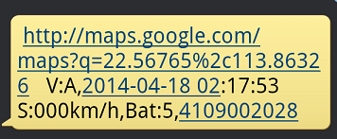
回复信息：

5.6基站定位(授权号码发送有效，默认打开）
打开基站指令：addjz=1
关闭基站指令：addjz=0

5.7中文位置定位查询
授权号码发送指令至设备SIM卡上，设备将回复最后一次中文位置信息到授权号码。
指令格式：DW
回复信息：**省**市，**路，**大厦东南63米
注：回复中文地址需平台支持，平台实时在线状态。

5.8电子栅栏：此功能建议网页平台进行设置。

5.9移位报警
当设备稳定的停留在一个地方3-10分钟，发送短信指令到设备，如果设备超出范围，设备将会回复一条信息“车辆被非法移动，自动撤防GPS：+中文地址“到授权号码。
5.9.1 报警设置：
指令格式：move123456 500
回复短信：move ok
备注：范围值设置应大于300米，产生报警后自动关闭，如需开启请重新设置距离。

5.10低电报警
当设备的电压接近3.7V的时候，将发送短信信息“您的车卫士电池电压低，请及时充电”到授权号码。

5.11 省电模式设置
5.11.1 单次工作模式：（时间休眠，可设定单次工作时长，以分钟为单位）
指令格式：sleep123456 time5 （默认5分钟，单位：分钟）
回复信息：sleep time ok
定义：设备在没有设置任何报警的情况下，5分钟没有任何操作，设备进入休眠，GPS关闭，LED灯关闭，电话或者短信可以唤醒（唤醒后如果回复的定位第一条是没有卫星状态下的历史记录，则在设备接收到卫星信号后补发一条实时卫星定位信息）。
5.11.2 连续工作模式：（出厂默认设置为连续工作模式）
指令格式：sleep123456 shock
回复信息：sleep shock ok
定义：设备静止5分钟后，自动进入休眠，GPS关闭，LED关闭，震动和任何操作可以唤醒设备工作。
5.12.3 无休眠模式：
指令格式：sleep123456 off
回复信息：sleep off ok
定义：设备持续工作无休眠状态

5.13 设备重启与恢复出厂
5.13.1恢复出厂设置
指令格式：format
回复信息：报警器将立刻恢复出厂设置，以前的所有设置都会被取消！
注意：只有授权号码发送有效，设备将恢复出厂设置，以前的所有设置都会被取消。
5.13.2 设备重启设置
指令格式：RST
回复信息：报警器将立刻重新启动！

6.登陆全球定位服务平台
用户可登录经销商提供的全球定位服务平台来查看车辆的位置、状态，并进行相应的操作，服务平台网址请咨询您的经销商。
平台操作：
1、APP：
1)安卓APP:打开平台网站：www.zg666gps.com，先扫描APP二维码(一定用QQ扫描）下载APP，或者用手机浏览器打开网站www.zg666gps.com直接下载
2)苹果APP：到苹果商店搜索LKgps下载APP
下载-安装-打开，如图
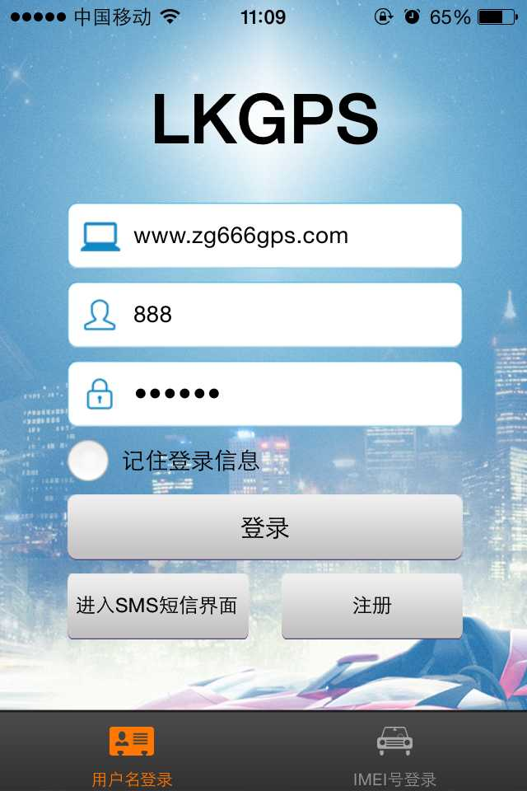
点击注册，输入设备密码（默认123456，设备密码和平台密码不是同一密码）和设备里的GSM号码后点击确定，短信回复：中心号码设置成功
- 点击右下方IMEI号登陆，第一个框输入对应平台网站，第二个框输入设备后面的IMEI号，第三个框输入平台登陆密码（默认123456），点击记住登陆信息（以后不要再次输入），再点击登陆，如图
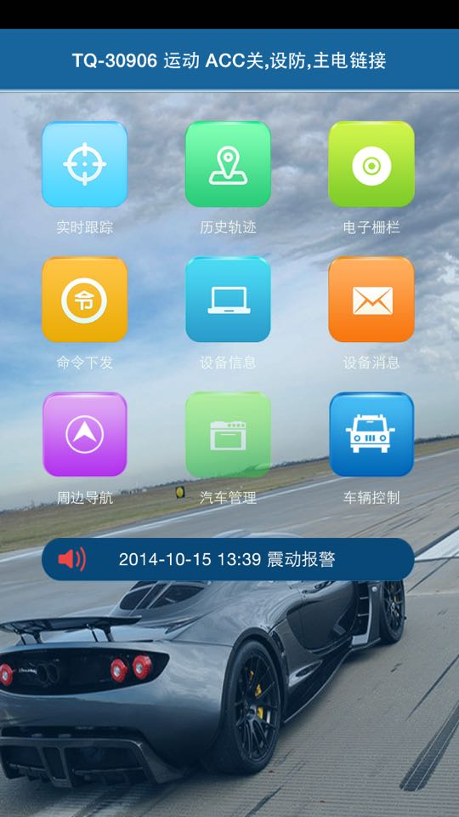

2、网站平台：
1)打开网站www.zg666gps.com，点击车牌/IMEI号，如图
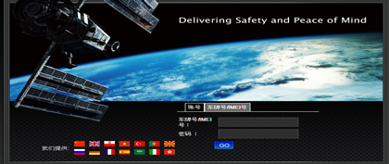
- 输入设备后面的IMEI号，再输入密码（默认123456，请注意：平台登陆密码和设备的密码不是同一个密码）如图
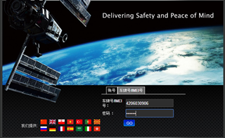
注明：此登陆（账号和密码）和APP一样
- 点击GO登陆，如图
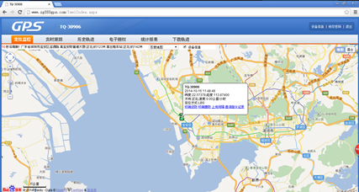

7.注意事项
请在使用时一定按照：
1.保持设备在干燥的环境中使用，潮湿的环境容易使内部电路损坏。
2.请不要放在过于炎热或寒冷的地方。
3.使用中请不要剧烈震动设备。
4.如果脏污请用干燥的布清理，不要使用化学剂和清洁剂。
5.请不要油漆设备，这可能会导致内部电路故障。
6.不要拆装设备。
7.请使用厂家配置的电池和充电器。如果用其它的电池和充电器可能会导致一些故障产生。
8.常见故障处理方法
故 障 | 解 决 方 法
无法启动 | 请检查电池是否充满或者是否放置正确。
不挂断 | 如设备中存有一个授权号码，未授权号码拨打将不会挂断。  请发送恢复出厂命令回至出厂状态。
监听失败 | 请检查是否设置好授权号码。
不上线 | - 检查SIM卡是否正确安装  - 电源开关是否打开  - 检查LED指示灯状态，请参考指示灯说明  - 核对IP端口，具体请咨询供应商
平台离线 | - 拨打设备SIM卡号码，是否正常通话  - 设备是否在地下室等没有覆盖GSM网络信号  - SIM卡是否欠费  - GPRS流量是否正常

